,13. Wochenplan 9a (08.02. – 14.02.) & 14. Wochenplan (15.02 – 21.02.)
*-Aufgaben freiwillig 4.HÜ war am 08.02. (nicht bei allen benotet) 3.KA: Freitag, der 03.03.

Themen der 3. Klassenarbeit:
H- 1. Und 2. Strahlensatz – Verhältnisgleichungen aufstellen
I -Übungen zum Lösen von Verhältnisgleichungen à Lösungsmenge von Bruchgleichungen
J – Quadrieren, Quadratzahlen
K- Bleib fit…Multiplizieren und Dividieren von Termen
L – Bleib fit…Potenzen mit rationalen Zahlen als Basis (Fachbegriffe: Potenz, Exponent, Basis, Wert der Potenz)
M - Potenzen mit gleicher Basis multiplizieren und dividieren
N – Wurzeln ziehen
O – Bleib fit…Natürliche Zahlen, Ganze Zahlen, Rationale Zahlen
P – Rationale Zahlen: Verwandeln von Brüchen in Dezimalbrüche und umgekehrt
Q – Irrationalen Zahlen (Definition, Geometrische Aufgaben, Lösen von Gleichungen, Irrationale Zahlen näherungsweise mit und ohne Taschenrechner bestimmen)
R – Reelle Zahlen
S- Rechenregeln für Quadratwurzeln
T – Anwenden der Wurzelgesetze auf Terme mit Variablen
U – Umformen von Wurzeltermen
V – Bleib fit…Gleichungen und Ungleichungen lösen
W – Definitionsmenge von Wurzeltermen und Bruchtermen
X – Lösungsmenge von Bruchgleichungen à Thema I

Mindestens zu bearbeitende Aufgaben
Mi 08.02. | HÜ zu den Themen T und U – wird nicht von allen eingesammelt  Thema V – Bleib fit… Gleichungen und Ungleichungen lösen (Voraussetzung für Thema W)  Aufgabe 1 a & f und Aufgabe 2
Hausaufgabe für Fr 10.02 | Bettermarks-Aufgaben (Frist 09.02. 23.59h) & Aufgabe 1 und 2 fertig
Fr. 10.02. | Thema W – Die Definitionsmenge von Wurzeltermen und Bruchtermen  Aufgabe 3 & 4
Hausaufgabe für Mo 13.02. | Bettermarks-Aufgaben (Frist 12.02., 23.59h) & Aufgabe 3 und 4 fertig
Mo 13.02 | Thema W – Bruchterme kürzen + Thema X Lösungsmenge von Bruchgleichungen  Aufgabe 5 & 6
Hausaufgabe für Mi 15.02. | Bettemarks-Aufgabe (Frist 14.02. 23.59h) + Aufgabe 5 & 6 fertig
Mi 15.02. | Thema X + Vermischte Aufgaben
Hausaufgaben für 27.02. | Freiwilliges Üben für die 3. Klassenarbeit mit den abgelaufenen ToDos bei Bettermarks  à Ziel sollte sein: 80% richtig
Freitag 17.02. | KEIN UNTERRICHT AM 17.02. , 20.02, und 22.02. WEGEN FASTNACHT
Montag 20.02
Mittwoch 22.02.

Ausblick: Am 27.02 und 01.03. Wiederholungsstunden/Übungsstunden für die 3. KA

Thema V : Bleib fit…Gleichungen und Ungleichungen lösen
Aufgabe 1: Bestimme die Lösungsmenge der folgenden Gleichungen
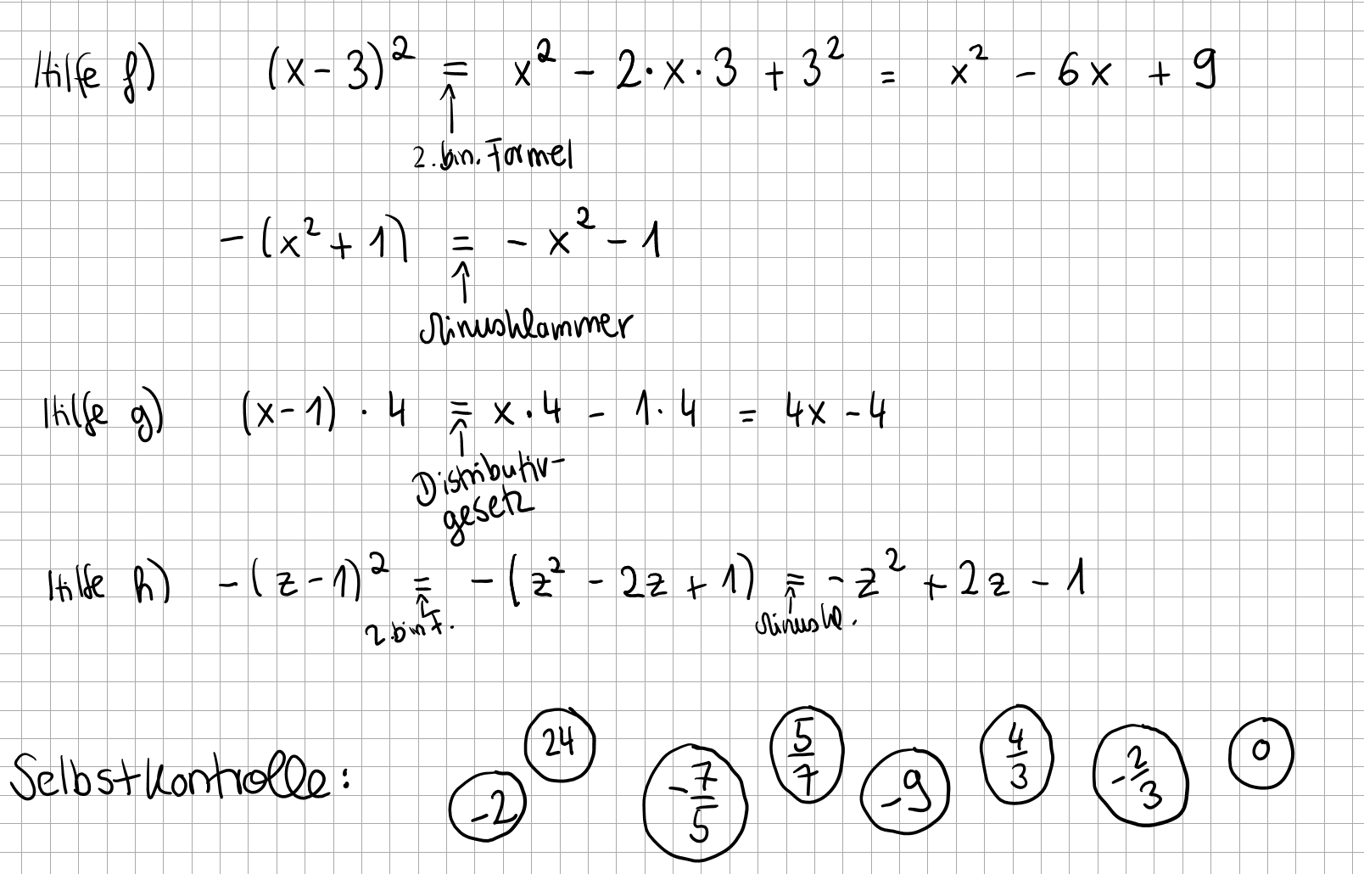
Aufgabe 2: Korrigiere die folgenden Rechnungen in Deinem Heft
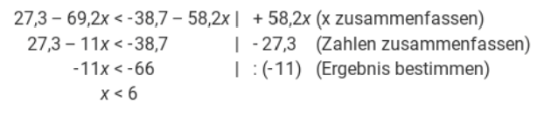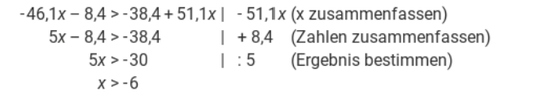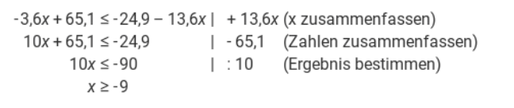

Bettermarks zum Thema V
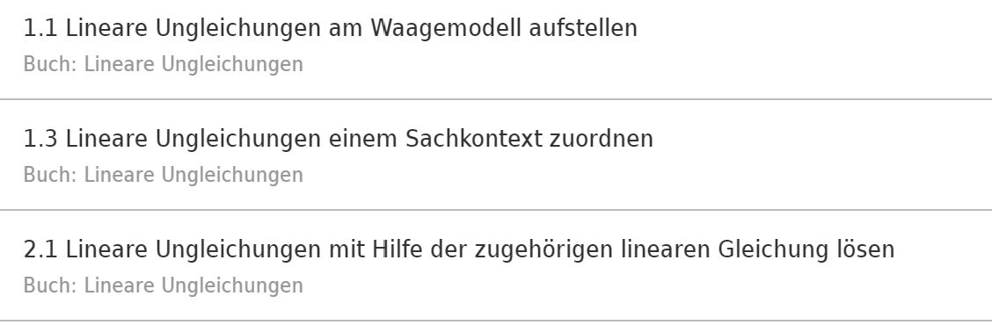

Thema W – Die Definitionsmenge von Wurzeltermen und Bruchtermen

Aufgabe 3: Defintionsmenge von Wurzeltermen
Bearbeite im Buch S. 122 Nr. 15 a,b + e,f
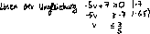
Bettermarks zu Thema W
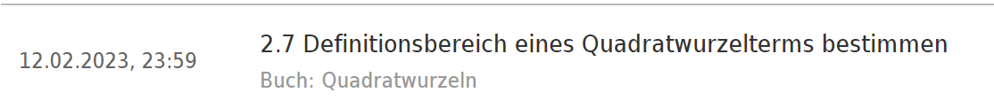

Aufgabe 4: Definitionsmenge von Bruchtermen
- Notiere drei weitere Bruchterme:
Unter einem Bruchterm versteht man einen Term, welcher aus einem oder mehreren Brüchen besteht, wobei die gesuchte Variable in mindestens einem Nenner vorkommt. Mit Bruchtermen kann man wie mit normalen Brüchen rechnen.
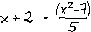
Bruchterm: Kein Bruchterm:


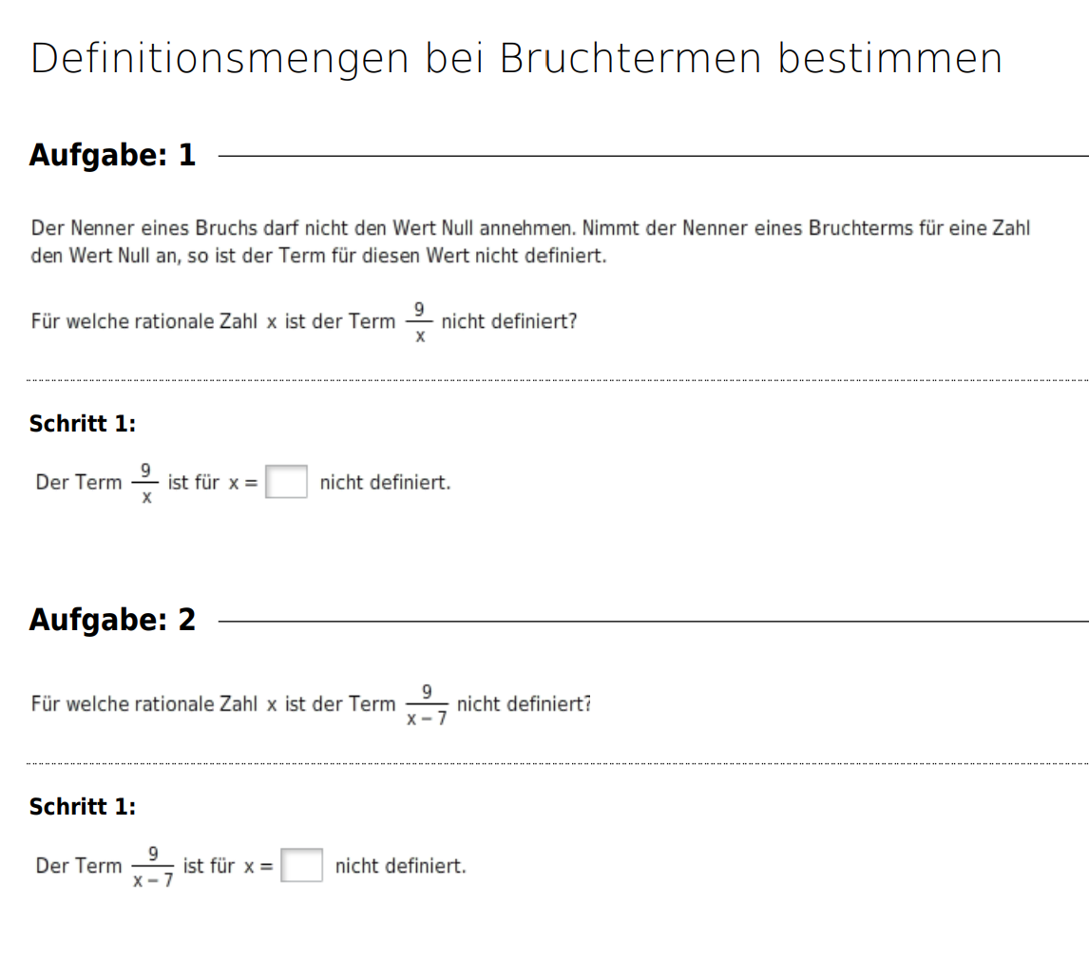



Bettermarks zu Thema W
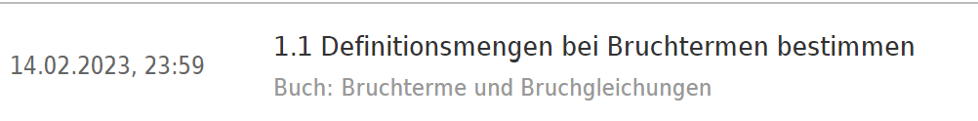

Aufgabe 5: Bruchterme kürzen

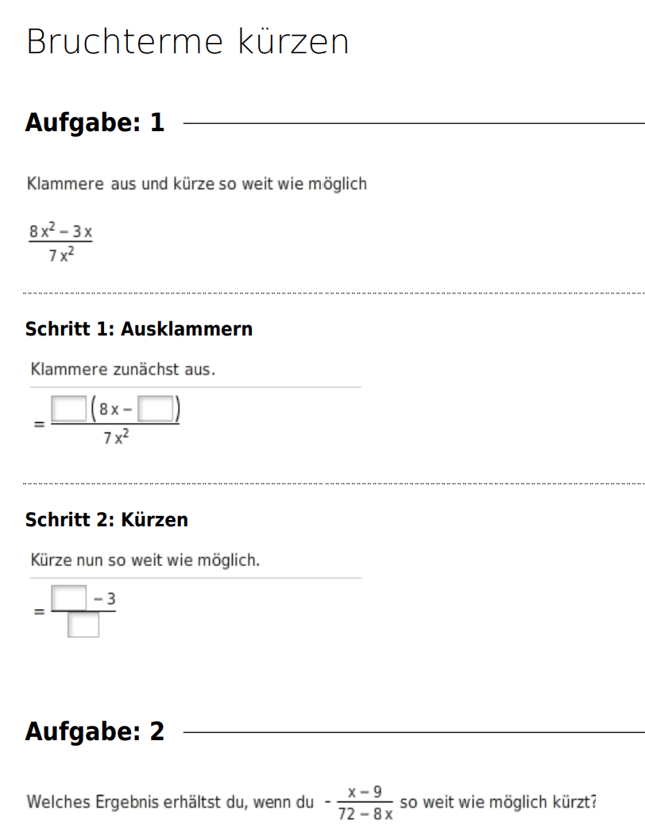

Schritt 3: Bestimme nun die Defintionsmenge:

Bestimme auch die Definitionsmenge des Bruchterms.

Hilfe:
Klammere -8 im Nenner aus
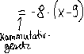
Bettermarks:
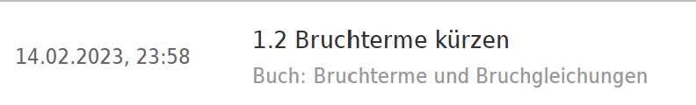

Thema X: Bruchgleichungen

NOTWENDIGES VORWISSEN:
Wochenplan 07 - Verhältnisgleichungen lösen (à bei wwschool) – Bei den Strahlensätzen habt ihr bereits Bruchgleichungen gelöst
Wochenplan 10 (V8): Ausmultiplizieren (Distributivgesetz) à Schülerhelfer: Aysima, Fiona, Sophia, Selena
Kürzen

Aufgabe 6:
- Notiere drei Beispiele für Bruchgleichungen mit Hilfe des Buches S. 92.
Eine Gleichung, bei der die Variable auch im Nenner vorkommt, nennt man Bruchgleichung.

- Lösung einer Bruchgleichung überprüfen:
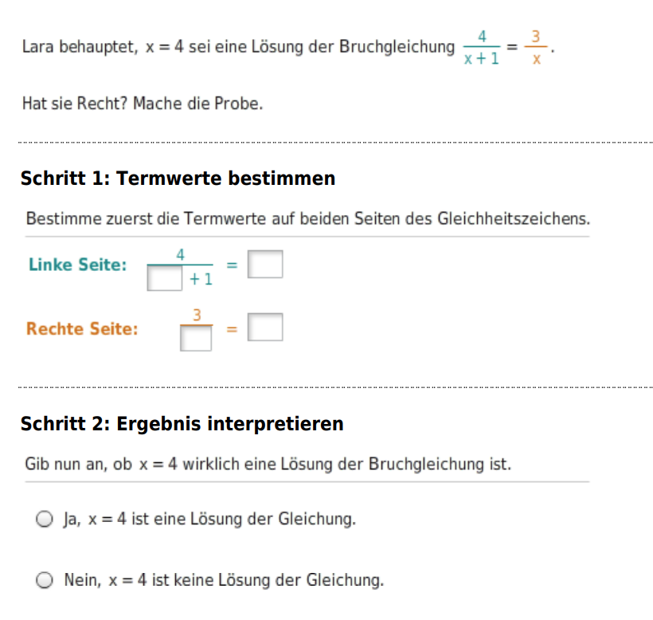

- Bearbeite im Buch S. 93 Nr. 3 a – e

- Bearbeite im Buch S. 93 Nr. 4 a-c
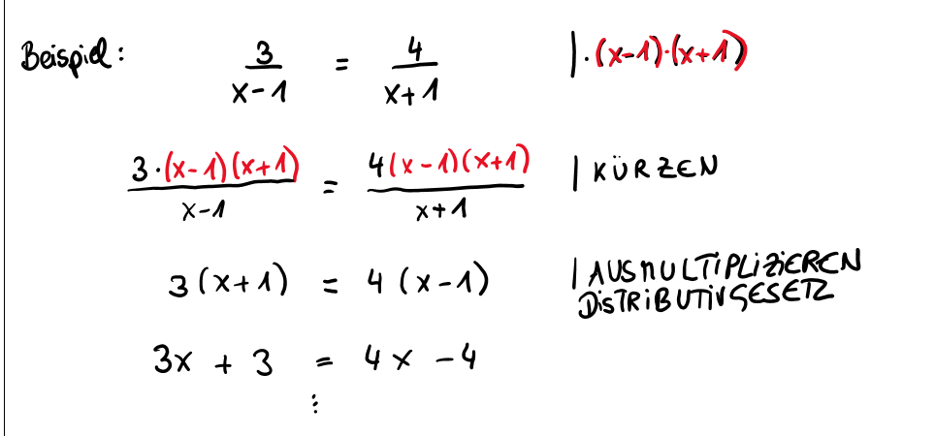

- Bearbeite im Buch S. 93 Nr. 8 a – c
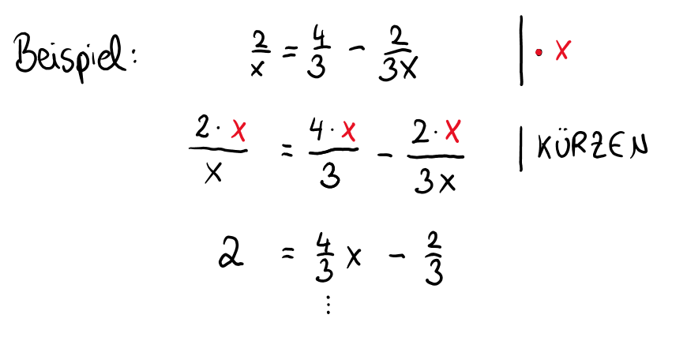
- Bearbeite im Buch S. 93 Nr. 9

*Aufgabe 7: S. 122 Nr. 16

